
Муниципальное образование Кондинский район
Ханты-Мансийского автономного округа - Югры

АДМИНИСТРАЦИЯ КОНДИНСКОГО РАЙОНА

ПОСТАНОВЛЕНИЕ

от 28 января 2016 года |  |  | № 195
 | пгт. Междуреченский

О предоставлении разрешения
на отклонение от предельных
параметров разрешенного строительства

В соответствии со статьей 40 Градостроительного кодекса Российской Федерации, на основании заключения Комиссии по подготовке правил землепользования и застройки муниципальных образований городских и сельских поселений Кондинского района от 18 января 2016 года, по результатам публичных слушаний по вопросу о предоставлении разрешения на отклонение от предельных параметров разрешенного строительства, администрация Кондинского района постановляет:
1. Предоставить разрешение на отклонение от предельных параметров разрешенного строительства, отступ от планируемых зданий, строений, сооружений до красной линии установить менее 5 м, по адресу: ул. Ленина, д. 16Б, пгт. Мортка (приложение).
2. Постановление опубликовать в газете «Кондинский вестник» и разместить на официальном сайте органов местного самоуправления муниципального образования Кондинский район.

Исполняющий обязанности  главы района |  | А.А.Яковлев

ме/Банк документов/Постановления 2016

Приложение
к постановлению администрации района
от 28.01.2016 № 195

СХЕМА РАЗМЕЩЕНИЯ ОБЪЕКТА
Фрагмент, земельного участка
по адресу: ул. Ленина, д. 16Б, пгт. Мортка

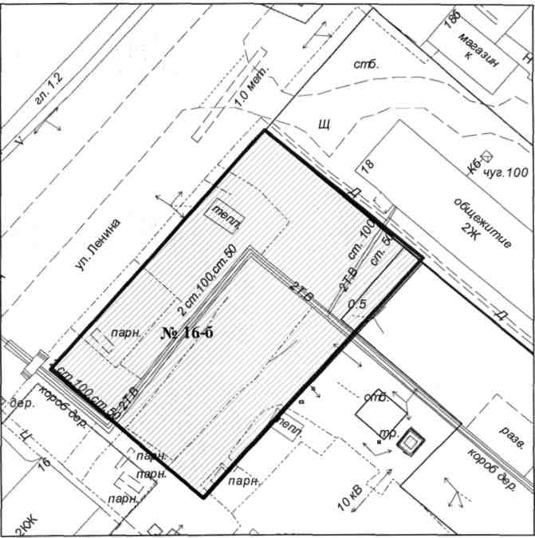

Выполнено: управлением архитектуры
и градостроительства администрации
Кондинского района
2016 г.

